Avis d’information riverains

Dans le cadre de son programme d’entretien du réseau routier, le Département engage des travaux de reprise de la chaussée de la RD 30, à Feucherolles.
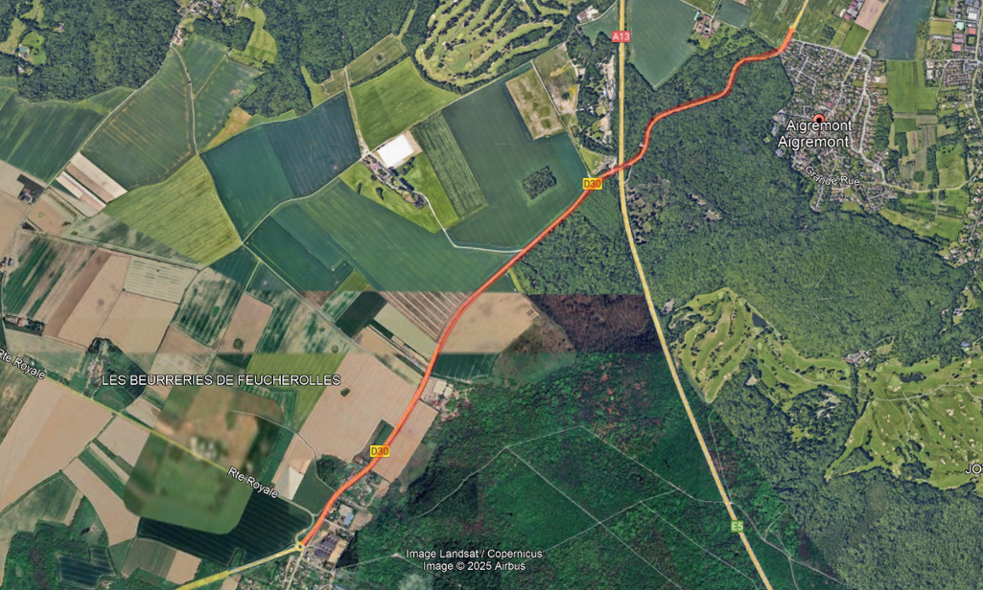
Les interventions auront lieu de nuit sous fermeture totale de la RD 30 du :

Lundi 27 octobre au vendredi 31 octobre 2025
de 21h00 à 6h00
(Les dates indiquées sont susceptibles d’évoluer en fonction des conditions météorologiques ou de contraintes techniques)

Pendant toute la durée des travaux, des itinéraires de déviation seront mis en place par une signalétique dédiée (voir plan de déviation au dos).

Des ralentissements ponctuels sont également à prévoir en journée, du 27 octobre au 7 novembre 2025, en lien avec la préparation et le suivi des travaux.

Le Département des Yvelines vous remercie de votre compréhension et vous invite à faire preuve de prudence à l’approche de la zone de travaux.

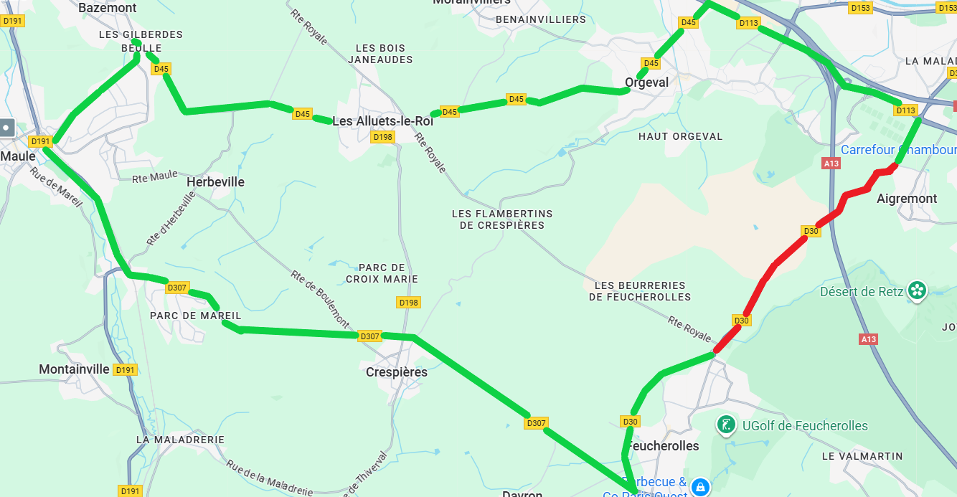
Du lundi 27 octobre au vendredi 31 octobre 2025

